## C:\Users\Professional\Desktop\img20210324_13551646.jpg

**ПОЯСНИТЕЛЬНАЯ ЗАПИСКА**

Модифицированная программа кружковой работы по физическому развитию старших дошкольников *«Спортивная карусель»* представляет собой систему комплексных занятий на основе методик с использованием современных оздоровительных технологий.

**Направленность** образовательной программы:оздоровительно-развивающая.Содержание программы способствует укреплению здоровья воспитанников, активизации

* развитию двигательной деятельности дошкольников, их познавательной и мыслительной сферы средствами игры.

**Актуальность** разработки программы обусловлена поиском более эффективныхспособов педагогических воздействий в физическом и умственном воспитании детей дошкольного возраста при создании здоровьесбероегающей среды в ДОУ.

* + настоящее время в связи с тревожной тенденцией ухудшения здоровья детей существует потребность в успешной интеграции профилактических и оздоровительных технологий в образовательный процесс ДОУ.

Применение в физкультурно-оздоровительной работе ДОУ методик гарантирует детям правильное развитие функциональных систем организма, красивую осанку, легкую походку, является отличной профилактикой сколиоза и плоскостопия, прививает детям коммуникативные навыки, формирует морально-волевые качества, привычку к здоровому образу жизни.

**Новизна** данной физкультурно-образовательной программы заключается в комплексномрешении задач оздоровления: физическое развитие детей организуется при одновременном развитии их интеллектуальных и креативных способностей, эмоциональной сферы, психических процессов.

Программой предусмотрено построение образовательного процесса на основе интеграции образовательных областей (физическая культура, здоровье, безопасность, социализация, коммуникация, познание, художественное творчество, чтение художественной литературы, музыка) как одного из важнейших принципов организации работы с дошкольниками в соответствии с федеральными государственными требованиями к структуре основной общеобразовательной программы дошкольного образования.

* инструментарий мониторинга физического развития детей к традиционным диагностикам добавлены тестирование психомоторного развития и обследование уровня освоения позиции субъекта двигательной деятельности.

**Педагогическая целесообразность.**

Методики, приемы и технологии, используемые в процессе реализации Программы, подобраны из числа адаптированных к особенностям физиологии и психологии дошкольников.

Образовательную деятельность предполагается осуществлять средствами игры, являющейся основной формой работы с детьми дошкольного возраста и ведущим видом деятельности, на основе ненасильственного физического воспитания. Роль педагога заключается в создании игровой ситуации и организации игровой предметно-пространственной среды. Педагогическая технология опирается на принцип активности воспитанников, характеризуемый высоким уровнем мотивации, наличием творческой и эмоциональной составляющих. Педагогически значимым итогом освоения программы является содействие всестороннему, гармоничному развитию детей старшего дошкольного возраста.

**Цель** программы:укрепление здоровья воспитанников,активизация и развитиедвигательной деятельности детей при тесной взаимосвязи с их познавательной и мыслительной деятельностью средствами игры.

**Задачи:**

1). Формировать у детей потребностно - деятельностное отношение и интерес к освоению физической культуры.

2). Укреплять функциональные системы организма.

3). Способствовать профилактике заболеваний опорно-двигательного аппарата, психофизических нарушений.

4). Создавать оптимальные условия для каждого ребенка в процессе освоения им двигательного опыта.

5). Развивать психофизические качества, музыкальные, интеллектуальные, сенсорные способности.

6). Воспитывать привычку к здоровому и активному образу жизни.

7). Расширять кругозор, формировать познавательные интересы детей.

**Отличительные особенности** программы кружковой работы для детей«Спортивная карусель»**:**

* + - программе применена комбинация методик:
  + ритмическая гимнастика,
  + элементы силового тренинга и суставной гимнастики
    - * сочетании с оздоровительными технологиями: дыхательная, пальчиковая, звуковая гимнастики; релаксация, элементы психогимнастики; гимнастика для глаз; игротерапия, сказкотерапия, музыкотерапия, цветотерапия; с использованием массажеров.

**Возраст детей**:программа рассчитана на детей старшего дошкольного возраста(5-7лет).

Набор в группу производится в начале учебного года на свободной основе из числа детей основной и подготовительной физкультурной групп при отсутствии следующих медицинских противопоказаний: хронические и острые заболевания почек, органов дыхания; пороки сердца; значительная близорукость с изменением глазного дна; повышенное внутричерепное давление.

Дозировка и интенсивность упражнений для детей подготовительной физкультурной группы снижается от указанной в содержании нормы, тестирование проводится без количественных измерений.

**Сроки реализации**:программа рассчитана на один год обучения.

**Режим занятий**: 1раз в неделю по30мин.

**Условия реализации программы.**

Занятия организуются в форме кружковой работы и дополняют содержание основной общеобразовательной программы по физкультуре в ДОУ.

Каждое занятие начинается с разминки, затем в игровой форме проходит основная силовая часть тренировки, выполняются упражнения на поддержание осанки, укрепление опорно-двигательного аппарата, развитие координации, упражнения на релаксацию. Для творческого развития даются специальные задания на придумывание игр и упражнений.

Часть материала может органично включаться в основной курс по физической культуре, так как не противоречит его содержанию и программным требованиям.

Обязательно наличие спортивной формы одежды у детей и соответствующего санитарно-гигиеническим нормам помещения.

**Ожидаемые результаты**.

Ожидаемые результаты соотнесены с задачами и содержанием программы:

1)Укрепление осанки, улучшение физических качеств: координации, силы, общей выносливости, ловкости, гибкости, скорости, сочетания скорости и силы, равновесия.

2) Улучшение техники выполнения различных видов основных движений, оптимально возрастным нормам.

3)Умение качественно выполнять движения на тренажерах.

4)Развитие креативных способностей в двигательной сфере.

5)Улучшение умственных способностей: внимания, быстроты реакции, памяти, воображения.

6)Развитие эмоциональной сферы, нравственно-волевых черт, коммуникативных способностей.

**Способы проверки результатов.**

Оценка эффективности освоения курса программы проводится на основе:

* данных планового мониторинга физической подготовленности и физического развития детей в ДОУ (сентябрь и май);
* наблюдений за проявлением дошкольниками позиции субъекта деятельности при выполнении физических упражнений (таких как интерес, исследовательское поведение, самостоятельность, проявление волевых качеств, творчества в двигательной деятельности).

**ПЛАНИРОВАНИЕ КРУЖКОВОЙ РАБОТЫ**

В конструировании учебно-тематического плана применен блочно-

циклический способ организации учебного материала. Цикличность выражена в последовательном и непрерывном чередовании трех этапов обучения в течение всего курса программы: 1 этап – начальный, 2 этап – коррекционный, 3 этап – закрепляющий.

Каждый этап обучения составляет 4 недели. В течение этого периода занятия объединены одной сюжетной темой, что дает возможность подбирать для решения этапных задач однородный по технике выполнения двигательный материал.

Все этапы обучения объединены в блоки для решения общих перспективных образовательных задач. В конце каждого блока проводится подведение итогов реализации программы (ежеквартально).

* + задачи *первого блока* освоения содержания учебного курса входит формирование уровня ощущений и управление собственным телом, которые являются основой для организации и освоения более сложных двигательных действий. В данном блоке более широко используются:
* дыхательные и статические упражнения в сочетании с образными представлениями, несложные упражнения на формирование основных движений, игроритмика, сенсорный игротренинг, сюжетные подвижные игры, релаксация, упражнения для формирования правильной осанки, укрепления свода стопы. Здесь же планируется обучение детей контролю за техникой выполнения исходных положений, за качеством дифференцированного выполнения движений частями тела (суставной гимнастики).

Задачи *второго блока* образовательного курса включают в себя формирование уровня владения телом и тренировку ориентировки в пространстве. На первый план выходят:

* упражнения на тренировку чувства ритма и темпа музыки, умение соотносить характер движений и музыки, развитие выразительности движений рук, мимики. Шире, чем в первом блоке, используются упражнения на тренировку творческих способностей, элементы психогимнастики. Усложняется техника основных движений, вводятся парная гимнастика, круговая тренировка, работа с одним снарядом (парашютом, батутом, одним мячом), задания по индивидуальным карточкам-схемам.

Задания *третьего блока* курса направлены на формирование уверенности в себе, развитие креативных способностей в двигательной сфере, навыков самостоятельных и коллективных действий. Чаще, чем в другие блоки включаются упражнения:

* на планирование, контроль, рефлексию своих и коллективных действий, прогнозирование их последствий. Особое внимание уделяется бессюжетным играм, играм-эстафетам и соревнованиям. Даются упражнения на двигательную импровизацию под музыку, задания, связанные с самостоятельным выбором физкультурного пособия, коммуникативные игры; самомассаж.

Календарно-тематическое планирование

**Сентябрь**

Тема «Что нам осень принесла»

|  |  |  |  |  |  |  |  |
| --- | --- | --- | --- | --- | --- | --- | --- |
| **Неделя/**  **ОРУ** | **Строевые упражнения,**  **перестроения** | **Ходьба, бег** | **Упражнения на равновесие** | **Прыжки** | **Метание, бросание,**  **ловля** | **Лазанье,**  **ползание** | **Подвижные игры** |
| 1 неделя  ОРУ – комплекс № 1 | Построение в колонну, шеренгу по росту | Ходьба обычная; с высоким подниманием коленей, широким шагом. Бег обычный; «змейкой»;с высоким подниманием коленей; со сменой ведущего | Ходьба по гимнастической скамейке боком, приставным шагом, руки за голову | Прыжки на двух ногах с продвижением вперед до ориентира (5-6 м) | **-** | Лазанье по наклонной лесенке (на высоких четвереньках)с переходом на вертикальную лесенку | Подвижная игра «Пустое место»  Игра малой подвижности «Друзья» |
| 2 неделя  ОРУ – комплекс № 1 | Построение в колонну, шеренгу; повороты направо, налево | Ходьба обычная; с выпадами, широким шагом. Бег обычный; «змейкой»; с высоким подниманием коленей; со сменой ведущего | -//- | -//- | Подбрасывание мяча вверх, вниз и ловля его двумя руками, не прижимать к груди | - | -//- |
| 3 неделя  ОРУ – комплекс № 2 | Построение в пары на месте с чередованием построения в колонну | Ходьба парами обычная; с выпадами; приставным шагом парами, стоя друг к другу лицом. Бег парами с захлестом голеней; семенящим шагом | Ходьба по гимнастической скамейке с перешагиванием через предметы | - | Перебрасывание мяча друг другу двумя руками из-за головы(3-4 м) | Ползание на высоких четвереньках по гимнастической скамейке | Подвижная игра – эстафета «Классики»  Игра малой подвижности «Будь внимателен» |
| 4 неделя  ОРУ – комплекс № 2 | Построение в две, три колонны | Ходьба парами обычная; с выпадами; приставным шагом парами, стоя друг к другу лицом. Бег парами с захлестом голеней; галоп парами | Ходьба по гимнастической скамейке с подниманием прямой ноги вперед и хлопком перед ней | Прыжки в длину с места (1 м) | Бросание мяча вверх и ловля его (не менее 10 раз) | Лазанье по гимнастической стенке с переходом с пролета на пролет | -//- |

**Октябрь**

Тема «Со мной мои друзья»

|  |  |  |  |  |  |  |  |
| --- | --- | --- | --- | --- | --- | --- | --- |
| **Неделя/**  **ОРУ** | **Строевые упражнения,**  **перестроения** | **Ходьба, бег** | **Упражнения на равновесие** | **Прыжки** | **Метание, бросание,**  **ловля** | **Лазанье,**  **ползание** | **Подвижные игры** |
| 1 неделя  ОРУ – комплекс № 3 | Построение в колонну по одному, двое, трое. Равнение в шеренге | Ходьба обычная; на наружном и внутреннем своде стопы; в полуприседе. Бег обычный; голени взахлест; с выбрасыванием прямых ног вперед | Ходьба по гимнастической скамейке, посередине остановиться и перешагнуть через обруч, который держат в руках | - | Перебрасывание мяча друг другу из-за головы (3-4 м) из и.п. сидя на коленях | Ползание на высоких четвереньках по гимнастической скамейке | Подвижная игра «Самый быстрый»  Игра малой подвижности «Подкрадись неслышно» |
| 2 неделя  ОРУ – комплекс № 3 | Построение в колонну по два, по три, в шеренгу | Ходьба обычная; на пальцах, руки вверху; на пятках спиной вперед, руки за спиной; одна нога на носке, другая на пятке. Бег обычный; с выбрасыванием прямых ног вперед; спиной вперед | -//- | Перепрыгивание через веревку боком(высота 15-20 см) | - | Ползание на животе по гимнастической скамейке с подтягиванием руками | Подвижная игра «Мяч капитану»  Игра малой подвижности «Летела ворона» |
| 3 неделя | тренировка – комплекс №1 | | | | | | |
| 4 неделя | тренировка – комплекс №2 | | | | | | |

**Ноябрь**

Тема «Дом, где я живу»

|  |  |  |  |  |  |  |
| --- | --- | --- | --- | --- | --- | --- |
| **Неделя/**  **ОРУ** | **Строевые упражнения,**  **перестроения** | **Ходьба, бег** | **Прыжки** | **Метание, бросание,**  **ловля** | **Лазанье,**  **ползание** | **Подвижные игры** |
| 1 неделя  ОРУ – комплекс № 4 | Построение в шеренгу; в две, три колонны, расчет на «раз», «два» | Ходьба обычная; скрестным шагом; на высоких четвереньках; семенящим шагом. Прыжки с продвижением вперед: вдоль первой стены на двух ногах, вдоль второй стены на правой ноге, вдоль третьей – на левой | Прыжки в длину с места | Перебрасывание мяча друг другу из-за головы | Ползание по гимнастической скамейке с толканием мяча головой | Подвижная игра «Удочка»  Игра малой подвижности «Кто ушел?» |
| 2 неделя  ОРУ – комплекс № 4 | Построение в шеренгу; в две, три колонны, расчет на «раз», «два»; повороты направо, налево | Ходьба обычная; пятки вместе, носки врозь; спиной вперед; семенящим шагом. Бег обычный; галоп спиной и лицом в круг; с высоким подниманием коленей с остановкой по сигналу (*веселая зарядка «Солдатик»)* | -//- | Отбивание мяча от пола правой и левой рукой не менее 10 раз | Ползание на животе по гимнастической скамейке с подтягиванием руками | Подвижная игра «Птичка и клетка»  Игра малой подвижности «Будь внимателен» |
| 3 неделя | тренировка – комплекс №3 | | | | | |
| 4 неделя | тренировка – комплекс №4 | | | | | |

**Декабрь**

Тема «Скоро будет праздник»

|  |  |  |  |  |  |  |
| --- | --- | --- | --- | --- | --- | --- |
| **Неделя/**  **ОРУ** | **Строевые упражнения,**  **перестроения** | **Ходьба, бег** | **Упражнения на равновесие** | **Метание, бросание,**  **ловля** | **Прыжки** | **Подвижные игры** |
| 1 неделя  ОРУ – комплекс № 5 | Расчет на «раз», «два» и перестроение в две шеренги; построение в три колонны в движении | Ходьба обычная; скрестным шагом; широким шагом. Бег обычный; «змейкой»; с выбрасыванием ног вперед; с остановкой по сигналу (*веселая зарядка «Салют»)* | Ходьба боком по гимнастической скамейке с мешочком с песком на голове, руки в стороны | Забрасывание мяча в корзину (высота - 1,5м) | Прыжки на двух ногах с зажатым между ногами мячом | Подвижная игра «Снежная перестрелка»  Игра малой подвижности «Хвост змеи» |
| 2 неделя  ОРУ – комплекс № 5 | -//- | Ходьба обычная; широким шагом; приставным шагом лицом в круг, руки за головой, на пятках спиной вперед, руки за спиной. Бег обычный; прыжками с ноги на ногу с остановкой по сигналу; со сменой направления | Ходьба боком по гимнастической скамейке с мешочком с песком на голове, руки в стороны с приседанием посередине | -//- | Прыжки в высоту с разбега | Подвижная игра «Четыре цапли»  Игра малой подвижности «Кольцо - колечко» |
| 3 неделя | тренировка – комплекс №5 | | | | | |
| 4 неделя | тренировка – комплекс №6 | | | | | |

**Январь**

Тема «Зимние забавы»

|  |  |  |  |  |  |  |
| --- | --- | --- | --- | --- | --- | --- |
| **Неделя/**  **ОРУ** | **Строевые упражнения,**  **перестроения** | **Ходьба, бег** | **Прыжки** | **Метание, бросание,**  **ловля** | **Лазанье, ползание** | **Подвижные игры** |
| 1 неделя  ОРУ – комплекс № 6 | Расчет на «раз», «два», «три» и перестроение по расчету; перестроение в две шеренги; построение в две колонны | Чередование ходьбы врассыпную с ходьбой в парах, тройках. Бег обычный; врассыпную; «змейкой» | Прыжки в глубину в обозначенное место | Ведение мяча «змейкой» с отбиванием и заброс его в корзину (высота - 1,5м, расстояние - 3-4м) | Подлезание под дугами в группировке спиной вперед (высота 40-50см) | Подвижная игра «Ты с мячом играй, играй, но число не забывай»  Игра малой подвижности «Узнай, кто позвал» |
| 2 неделя  ОРУ – комплекс № 6 | -//- | Ходьба обычная; с приставлением пятки одной ноги к носку другой ноги, с остановкой по сигналу (веселая зарядка «*Качели* – *карусели*»). Бег обычный, с заданием (веселая зарядка «*Кенгуру*») | Прыжки с разбега в длину | -//- | -//- | Подвижная игра «Розы, тюльпаны»  Игра малой подвижности «Садовник» |
| 3 неделя | тренировка – комплекс №7 | | | | | |
| 4 неделя | тренировка – комплекс №8 | | | | | |

**Февраль**

Тема «Будем в армии служить»

|  |  |  |  |  |  |  |
| --- | --- | --- | --- | --- | --- | --- |
| **Неделя/**  **ОРУ** | **Строевые упражнения,**  **перестроения** | **Ходьба, бег** | **Прыжки** | **Метание, бросание,**  **ловля** | **Лазанье, ползание** | **Подвижные игры** |
| 1 неделя  ОРУ – комплекс № 7 | Перестроение в четыре колонны; через середину расхождение парами направо, налево | Ходьба обычная; приставным шагом, стоя лицом и спиной в круг; носки вместе, пятки врозь. Бег обычный; с заданием (во время бега подпрыгнуть и достать бубен); с подлезанием под препятствия | Прыжки через обруч в движении | Метание малого мяча в вертикальную цель (расстояние 3-4м) | Влезание на гимнастическую стенку и переход с одного пролета на другой по диагонали (высота 2м) | Подвижная игра «Третий лишний»  Игра малой подвижности «Дружные пингвины» |
| 2 неделя  ОРУ – комплекс № 7 | Перестроение из одного круга в два | Ходьба обычная; скрестным шагом; с остановкой по сигналу (веселая зарядка «*Маленькая горка*»). Бег обычный, с перепрыгиванием препятствий; прыжки с продвижением вперед | -//- | -//- | Лазанье по гимнастической скамейке на спине, с подтягиванием рукам | Подвижная игра «Снежная перестрелка»  Игра малой подвижности «Скажи наоборот» |
| 3 неделя | тренировка – комплекс №9 | | | | | |
| 4 неделя | тренировка – комплекс №10 | | | | | |

**Март**

Тема «Береги планету»

|  |  |  |  |  |  |  |  |
| --- | --- | --- | --- | --- | --- | --- | --- |
| **Неделя/**  **ОРУ** | **Строевые упражнения,**  **перестроения** | **Ходьба, бег** | **Упражнения на равновесие** | **Прыжки** | **Метание, бросание,**  **ловля** | **Лазанье,**  **ползание** | **Подвижные игры** |
| 1 неделя  ОРУ – комплекс № 8 | Расчет на «раз», «два», «три» и размыкание по расчету, приставным шагом в правую и левую сторону | Ходьба обычная; на носках, по сигналу – на низких четвереньках; скрестным шагом. Бег «змейкой», с приседанием по сигналу; обычный с заданием для рук (руки вверх, в стороны, вперед) | - | Впрыгивание с разбега в четыре шага на предмет (высота – 40 см) | Метание в вертикальную цель | Передвижение вперед с помощью рук и ног, сидя на скамейке с остановкой посередине и выпрямляя ноги вперед | Подвижная игра «Возьми платочек»  Игра малой подвижности «Летела ворона» |
| 2 неделя  ОРУ – комплекс № 8 | Построение из одной колонны в две, три в движении | Ходьба обычная; в полуприседе; с остановкой по сигналу (веселая зарядка «*Лодочка*») .Бег со сменой направления движения; захлест голени; прыжки из стороны в сторону на двух ногах с продвижением вперед | Ходьба по узкой гимнастической скамейке с перекладыванием мяча под коленом | - | Отбивание мяча с продвижением друг к другу с отбивкой от земли (3 -4 раза) | -//- | Подвижная игра «Зоопарк»  Игра малой подвижности «Шел крокодил» |
| 3 неделя | тренировка – комплекс №11 | | | | | | |
| 4 неделя | тренировка – комплекс №12 | | | | | | |

**Апрель**

Тема «Покорители вселенной»

|  |  |  |  |  |  |  |
| --- | --- | --- | --- | --- | --- | --- |
| **Неделя/**  **ОРУ** | **Строевые упражнения,**  **перестроения** | **Ходьба, бег** | **Упражнения на равновесие** | **Метание, бросание,**  **ловля** | **Лазанье,**  **ползание** | **Подвижные игры** |
| 1 неделя  ОРУ – комплекс №9 | Расчет на «раз», «два», перестроение в две шеренги; повороты направо, налево прыжком, на месте | Ходьба по узкой дорожке с заданием на руки, по сигналу (веселая зарядка «*Велосипед*»). Бег обычный, в чередовании с ходьбой спиной вперед, по сигналу (веселая зарядка «*Кенгуру*») | Прыжки по гимнастической скамейке на двух ногах | Метание предметов в горизонтальную цель | Из виса на гимнастической стенке развести ноги в стороны, соединить, поднять вверх | Подвижная игра «Подмигалы»  Игра малой подвижности «скажи наоборот» |
| 2 неделя  ОРУ – комплекс № 9 | -//- | Ходьба обычная; шагом «Сиртаки»; с перекатом с пятки на носок. Бег обычный; с преодолением препятствий; «змейкой»; с остановкой по сигналу (веселая зарядка «*Качели* – *карусели*»). | Прыжки через короткую скакалку, стоять на месте | - | Лазанье по гимнастической стенке с переходом на вис, развести ноги в стороны, соединить, поднять вверх | Подвижная игра «Бабка - ежка»  Игра малой подвижности «Узнай, кто позвал» |
| 3 неделя | тренировка – комплекс №13 | | | | | | |
| 4 неделя | тренировка – комплекс №14 | | | | | | |

**Май**

Тема «Время веселых игр»

|  |  |  |  |  |  |  |
| --- | --- | --- | --- | --- | --- | --- |
| **Неделя/**  **ОРУ** | **Строевые упражнения,**  **перестроения** | **Ходьба, бег** | **Упражнения на равновесие** | **Метание, бросание,**  **ловля** | **Прыжки** | **Подвижные игры** |
| 1 неделя  ОРУ – комплекс № 10 | Построение в три колонны в движении; расчет на «раз», «два», «три»; перестроение из одного круга в два на ходу | Ходьба обычная в чередовании с ходьбой тройками по кругу; спиной вперед. Бег обычный в чередовании с бегом спиной вперед – по звуковому сигналу | Стоять на гимнастической скамейке на носках, поворачиваться кругом, закрыв глаза | Метание мяча в вертикальную цель (расстояние 5-6 м) | - | Подвижная игра «Зоопарк»  Игра малой подвижности «Садовник» |
| 2 неделя  ОРУ – комплекс № 10 | -//- | Ходьба обычная; на корточках; с остановкой по сигналу (веселая зарядка «*Кресло – качалка*»). Бег обычный с остановкой по сигналу (поворот вокруг себя); прыжки с продвижением вперед на правой и левой ноге попеременно | -//- | Отбивание мяча от пола в движении между предметами и забрасывание его в корзину | Прыжки с продвижением вперед «змейкой» с зажатым между ногами мячом | Подвижная игра «Мяч соседу»  Игра малой подвижности «Шел крокодил» |
| 3 неделя | тренировка – комплекс №15 | | | | | |
| 4 неделя | тренировка – комплекс №16 | | | | | |

**СОДЕРЖАНИЕ ЗАНЯТИЙ КРУЖКА**

**Раздел 1. «Игрогимнастика»** служит основой для освоения ребенком различных видовдвижений, обеспечивающее эффективное формирование двигательных умений и навыков. В раздел включены:

* строевые, общеразвивающие и основные движения;
* массаж;
* тренинг сенсорных способностей, включающий

релаксацию (упражнения на расслабление), гимнастику для глаз; дыхательную и звуковую гимнастики; кинезиологическую (для улучшения межполушарного взаимодействия головного мозга) и пальчиковую гимнастики; элементы психогимнастики (профилактика эмоциональных и психофизических нарушений); аурикулярный массаж (укрепление иммунитета);

* джоггинг (аэробная нагрузка).

**Раздел 2. Подвижные игры –** самый естественный и наиболее отвечающий потребностямдетской психики вид физкультурной деятельности.

Сюжетные и бессюжетные игры и игровые упражнения большой и малой подвижности; элементы спортивных игр; игры сотрудничества; интегрированные игры составляют содержание данного раздела.

**Раздел 3. Упражнения с тренажерами** (дошкольными)способствуют активнойтренировке всех функциональных систем организма ребенка.

Программа «Спортивная карусель» предлагает следующие пособия: скамья для пресса, мини-батут. Условно к тренажерам можно отнести шведскую стенку, гантели (0,5 кг), медбол (1кг), фитбол, различные по размеру и качеству мячи, массажные коврики, скакалку, обруч, кольцо, веревочную лестницу, а также самодельное физоборудование: ведра-ходули с веревками, разметки для игры в «Классики» на полу или коврике.

**Раздел 4. Фитбол-гимнастика.**

Гимнастика по методике «Фитбол» наиболее полно охватывает все сферы и аспекты использования мяча в оздоровительных целях: как опору; предмет (для ОРУ); массажер (в парных упражнениях); препятствие; отягощение; ориентир; амортизатор и тренажер (при развитии силовых способностей мышц рук и ног, развитии функции равновесия).

Гимнастический мяч должен быть подобран согласно росту занимающихся, и для детей составляет примерно 45 – 55 см. Фитболы применяются для укрепления мышечного корсета ребенка, развития гибкости позвоночника, обучения процессам расслабления мышц.

Специальные упражнения для профилактики нарушений опорно-двигательного аппарата сочетаются на занятиях кружка с ходьбой и бегом по залу, танцами и подвижными играми (на мяче и без него).

**Раздел 5. Креативная гимнастика -** специальные задания,творческие игры,направленные на развитие мышления, инициативы, свободного самовыражения и фантазии. Благодаря этим упражнениям создаются благоприятные возможности для развития созидательных способностей детей, их познавательной активности, мышления, свободного самовыражения и раскрепощенности.

**МЕТОДИЧЕСКОЕ ОБЕСПЕЧЕНИЕ**

Программа разработана таким образом, чтобы дошкольникам было весело и интересно заниматься фитнесом, и они с удовольствием могли выполнять все задания.

* + программу включены разнообразные виды физкультурных занятий: традиционные с элементами игровой технологии обучения, тематические, комплексные, на подвижных играх и играх с элементами спорта или спортивных упражнений (игровые), сюжетные, сюжетно-игровые, с элементами диагностики физического развития.

Для поддержания интереса к занятиям используется *комплекс игровых приемов и* *методик*:игровая мотивация,двигательный сюжетно-игровой рассказ,коммуникативные,подвижные дидактические игры, имитационные движения, использование игровых атрибутов, художественного слова.

*Материально-техническое оснащение занятий:*

* физкультурное оборудование и инвентарь (по учебному курсу программы);
* мягкое покрытие пола или индивидуальные коврики для детей;
* музыкальный центр;
* фонотека;

-картотека упражнений, музыкально-ритмических композиций, подвижных и дидактических игр (по учебному курсу программы);

* подборка учебно-методических материалов и консультаций для родителей по детскому фитнесу;
* секундомер;
* формуляры протоколов для мониторинга;
* формуляры анкет для родителей;
* фотоаппарат (видеокамера).

При составлении программы была изучена литература для работы с детьми дошкольного возраста по физическому направлению развития.

Планирование кружковой работы построено на основе *базовых научно-методических* *источников:*

1. Программа по танцевально-игровой гимнастике «Са-Фи-Дансе» (авторы: Ж.Е. Фирилева, Е.Г. Сайкина);
2. Методика игрового стретчинга (автор: А.Г. Назарова);
3. Программа по фитбол-гимнастике «Двигательный игротренинг для дошкольников» (авторы: А.А. Потапчук, Т.С. Овчинникова);
4. Методика занятий на тренажерах в детском саду (автор: Н.Ч. Железняк).

**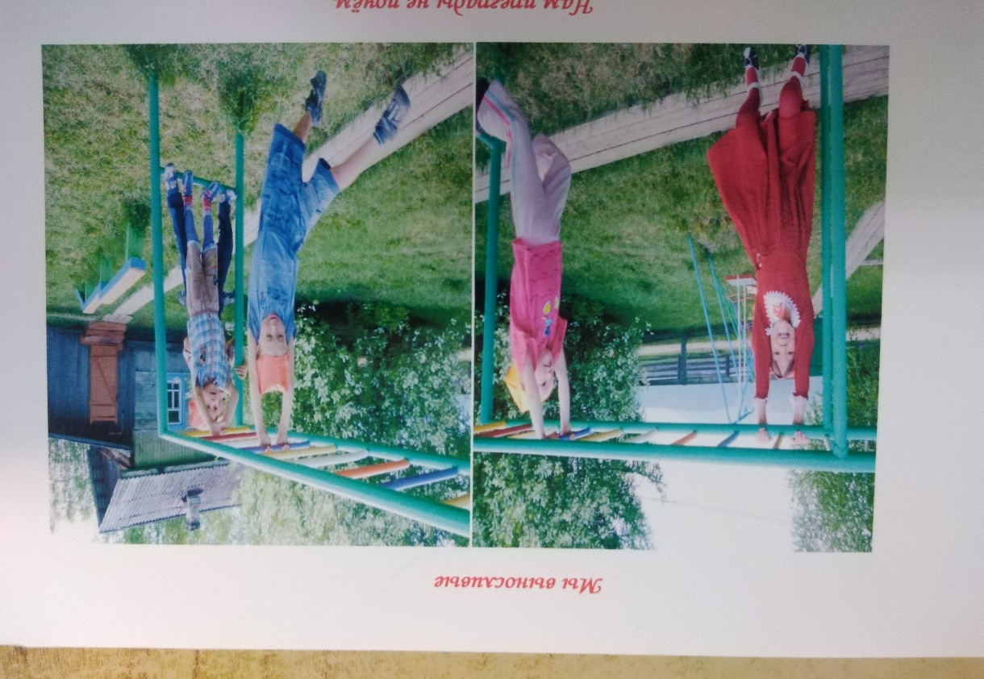**

**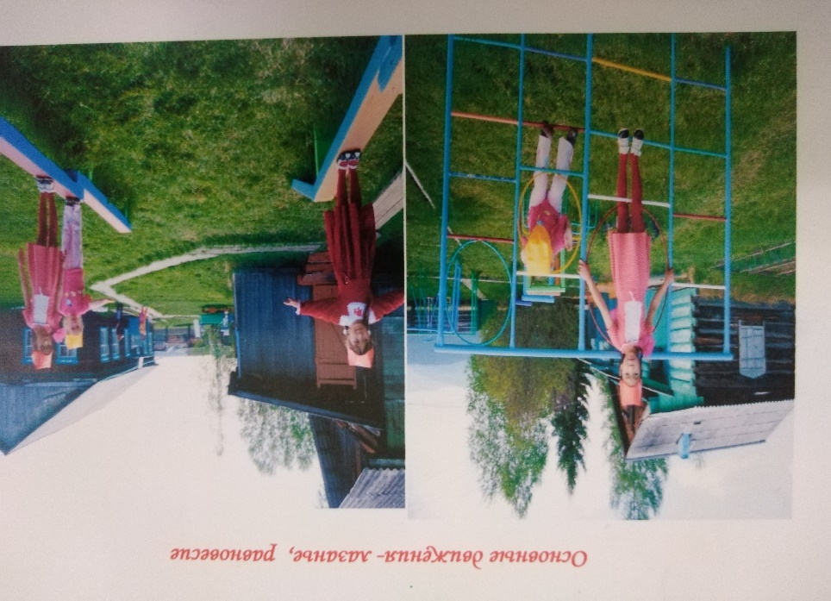**

**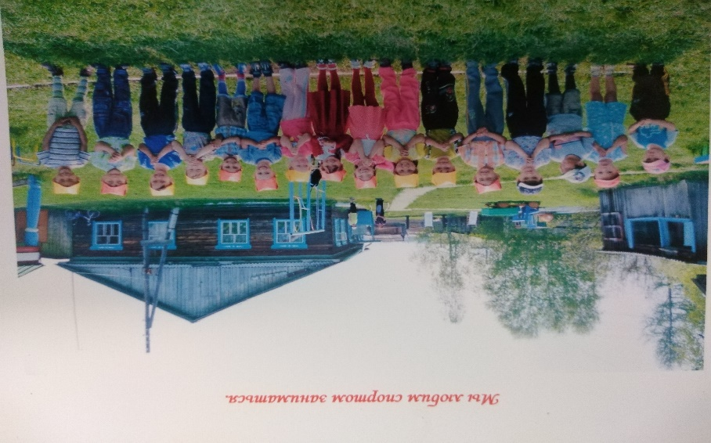**

**СПИСОК ИСПОЛЬЗОВАННОЙ ЛИТЕРАТУРЫ**

1. Назарова А.Г. Игровой стретчинг. Методика работы с детьми дошкольного и младшего школьного возраста. – СПб: Назарова А.Г., 2005. – 64с.
2. Железняк Н.Ч. Занятия на тренажерах в детском саду. – М.: Издательство «Скрипторий
3. 2003», 2009, - 120с.
4. Г.И. Погадаев, “ Настольная книга учителя физической культуры” -М.: Физкультура и спорт, 2000-496с.
5. Потапчук А.А., Овчинникова Т.С. Двигательный игротренинг для дошкольников. – СПб.: Речь; М.: Сфера, 2009. -176с.
6. М.А. Рунова, “Двигательная активность ребёнка в детском саду: Пособие для педагогов дошкольных учреждений, преподавателей и студентов педвузов и колледжей”.- М.: Мозаика- Синтез, 2000-256с.
7. Сулим Е.В. Детский фитнес. Физкультурные занятия для детей 5-7 лет. – М: ТЦ Сфера, 2015.-224 с.
8. Утробина К.К. Занимательная физкультура для дошкольников/М.ГНОМ и Д, 2003г.
9. Фирилева Ж.Е., Сайкина Е.Г. «СА-ФИ-ДАНСЕ». Танцевально-игровая гимнастика для детей. Учебно-методическое пособие для педагогов дошкольных и школьных учреждений. – СПб.: «Детство-Пресс», 2007. – 352с
10. Фирилёва Ж.Е., Сайкина Е.Г. "Фитнес-данс". С.-П. 2007.
11. Н.А. Фомина**–**методические рекомендации к программе по ф/в дошкольников «Детский сад-2100», интернет ресурсы.
12. Шилкова И.К., Большев А.С."Здоровьеформирующее физическое развитие". М. 2001.
13. Шебеко В.Н. и др. Методика физического воспитания в дошкольных учреждениях. – Мн., 1998.

**ГЛОССАРИЙ**

АЭРОБИКА, известна также под названием РИТМИЧЕСКАЯ ГИМНАСТИКА - гимнастика под ритмичную музыку, которая помогает следить за ритмом выполнения упражнений. Комплекс упражнений включает в себя ходьбу, бег, прыжки, упражнения на гибкость.

АМПЛИФИКАЦИЯ - (от англ. «*аmplification»* *-* «увеличение») многозначный термин, используется в разных областях знаний. В психологии и педагогике означает: эффективность обогащения разнообразными формами и приемами психолого-педагогического воздействия на воспитанника лишь в пределах его возрастных особенностей восприятия. Отстаивал положение о самоценности дошкольного детства, с преобладающими образными формами познания у дошкольников, выдающийся психолог и педагог А.В.Запорожец.

АУРИКУЛЯРНЫЙ МАССАЖ - массаж ушных раковин. Большинство ученых представляют аурикулу (ушную раковину) как эмбрион человека в перевернутом виде с расположенными на ней 170 биологически активных точек. Воздействуя на них, можно активизировать работу всех без исключения органов и систем тела: стимулировать иммунную систему, вывести токсины, улучшить кровообращение и помогает общему укреплению организма.

ДЖОГГИНГ - бег трусцой на месте или с продвижением. Это аэробное циклическое упражнение, задействующее мышцы всего тела, особенно мускулы нижних конечностей и сердечную мышцу. При беге трусцой по сравнению с обычным бегом уменьшается нагрузка на суставы нижних конечностей и снижается риск травм.В качестве оздоровительного средства джоггинг может использоваться неспортсменами любого возраста без тяжѐлых поражений опорно-двигательного аппарата и сердечно-сосудистой системы.

КИНЕЗИОЛОГИЯ - наука о развитии умственных способностей и физического здоровья через определѐнные двигательные упражнения, истоки которой следует искать почти во всех известных философских системах древности и прогрессивных течениях современности. Специальные кинезиологические упражнения позволяют активизировать межполушарные взаимодействия, приводят к гармонизации баланса жизненной энергии у человека и обладают оздоравливающим и антистрессорным эффектом, снижают утомляемость, повышают способность к произвольному контролю, улучшают мыслительную деятельность, память и внимание.

Особенно эффективной оказалась кинезиологическая гимнастика у детей, т.к. пластичность детского мозга является благоприятной почвой для его развития.

МЕЖПОЛУШАРНОЕ ВЗАИМОДЕЙСТВИЕ - особый механизм объединения левого и правого полушарий мозга в единую интегративно целостную систему, формирующуюся в онтогенезе человека.

МОТОРИКА - двигательная активность.

*Крупная (грубая) моторика* -способность выполнять крупноамплитудные движения,требующие участия всего тела. *Мелкая* *(тонкая)* *моторика* *-* развитие мелких мышц пальцев, способность выполнять ими тонкие координированные манипуляции малой амплитуды.

ПСИХОГИМНАСТИКА - это курс специальных занятий (этюдов, упражнений и игр), направленных на развитие и коррекцию различных сторон психики ребенка (как ее познавательной, так и эмоционально-личностной сферы). На занятиях психогимнастикой дети обучаются азбуке выражения эмоций - выразительными движениями. Основная цель - преодоление барьеров в общении, развитие лучшего понимания себя и других, снятие психического напряжения, создание возможностей для самовыражения.

ПСИХОМОТОРИКА - совокупность сознательно управляемых движений человека. РЕЛАКСАЦИЯ - (от лат. «*relaxati»* - ослабление, расслабление) - многозначный термин,

используется разных областях знаний. В психологии и физиологии означает: глубокое мышечное расслабление, сопровождающееся снятием психического напряжения. Осознанная релаксация очень распространена в восточных оздоровительных учениях (в индийской йоге, ушу и т. д.), в то

же время фактически служит основой для большинства современных психотерапевтических методик. В основе теории лежит утверждение, что разум и тело человека крепко взаимосвязаны. Предполагается, что психическое расслабление человека ведѐт к его физическому расслаблению, и наоборот.

РЕФЛЕКСИЯ - анализ собственного психического состояния.

РИТМИКА - раздел теоретического учения в музыке. Для детского развития, ритмика – это практические занятия, во время которых акцент ставится на восприятии ритма. Преподается как самостоятельный предмет или как составляющая часть пластики, хореографии. Занятия ритмикой не подразумевают заучивания определенных танцевальных связок или движений. Главная цель – научить ребенка правильно и адекватно воспринимать музыку, реагировать на нее, выражать свои эмоции и реакции посредством движений.

СТРЕТЧИНГ - система специальных упражнений для растягивания мышц и повышения подвижности в суставах. Выполняется при сочетании динамического и статического режимов, улучшают гибкость, а также функциональное состояние мышц.

СУСТАВНАЯ ГИМНАСТИКА - предварительный комплекс упражнений, который подготавливает организм и позволяет в дальнейшем легче освоить основные физические упражнения. Она направлена на разработку подвижности суставов, на увеличение амплитуды и укрепление опорно-двигательного аппарата

ФИЗИЧЕСКИЕ КАЧЕСТВА - двигательные способности человека: силовые, скоростные, координационные, выносливости и гибкости.

ФАСЦИНАЦИЯ - (с лат. *«fascinatio»-*очарование) - в психологии: повышение эффективности воспринимаемого материала через использование сопутствующих (фоновых) воздействий. Представляет собой специально организованное вербальное воздействие, основанное на умении увлечь выполнением разнообразных действий, общением друг с другом и часто используется в театрализованных представлениях, игровых и шоу-программах. Применен как базовый прием в Программе по детскому физическому воспитанию Л.Д.Глазыриной «Физкультура - дошкольникам», (названой в числе эффективных в новых ФГТ к основной программе дошкольного образования, в части охраны здоровья обучающихся, воспитанников (от 28.12.10г.)).

ФИЗИЧЕСКАЯ ПОДГОТОВЛЕННОСТЬ - результат физической подготовки.

ФИТБОЛ (Синонимы: мяч для беременных, мяч для грудничков, шар для аэробики, фитнес мяч, гимнастический мяч, мяч для пилатес, спортивный шар, ортопедический мяч, йога мяч). - (с англ. «*fitball»* - «фитнесс мяч», или мяч для здоровья) - гимнастический мяч, изготовленный из мягкого упругого материала, от 35 до 85 см в диаметре, заполненный воздухом. Чаще всего используется в фитнесе, аэробике, физиотерапии; может быть использован для силовых тренировок.

*Фитбол-гимнастика* –система оздоровительных упражнений с использованием фитбола.Заниматься ею полезно в любом возрасте. Она не переутомляет позвоночник и суставы, отлично развивает вестибулярный аппарат, укрепляет мышцы спины и приводит их в тонус.

ФИТНЕС - (с англ. *fitness*, от глагола *"to fit"* - соответствовать, быть в хорошей форме) - в более широком смысле - общая физическая подготовленность организма человека. Фитнес - это система оздоровительной гимнастики, основанная на использовании разнообразных упражнений: аэробики, шейпинга, танцевальных движений, элементов разных видов гимнастики, боевых искусств и психотренинга. Фитнес объединяет в себе не только множество видов физической активности, но и рациональное питание, а также различные виды тестирований, включая медицинское.